Gestorías del mes de diciembre de 2019

-Se apoyó con 50 mochilas y bolos a los niños y jóvenes Scouts Grupo 3 de la ciudad de Torreón, Coahuila.

-Se apoyó con 50 bolos para los niños de la Zona Centro de la ciudad de Torreón, Coahuila.

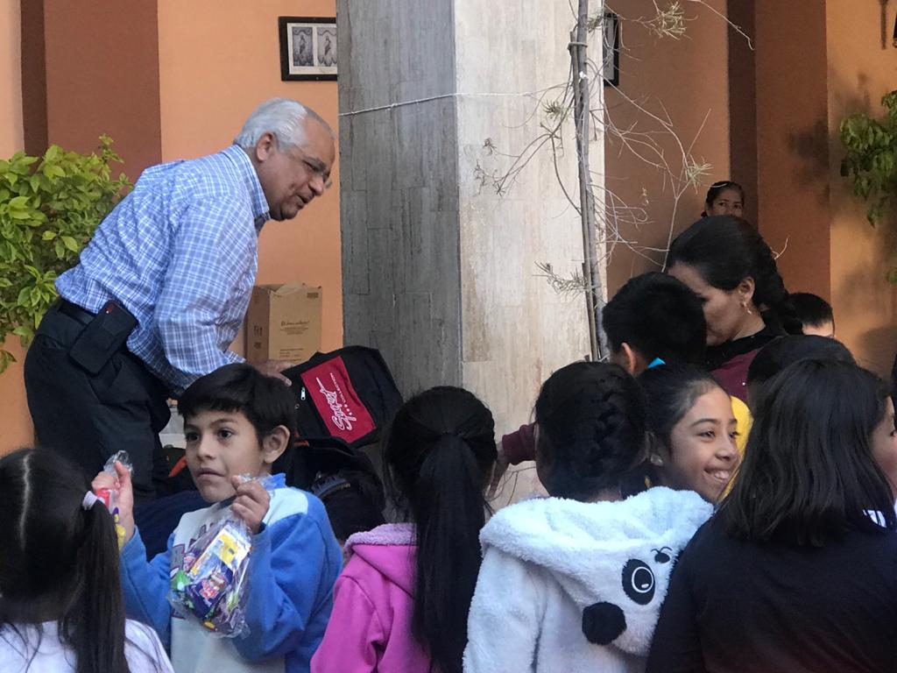
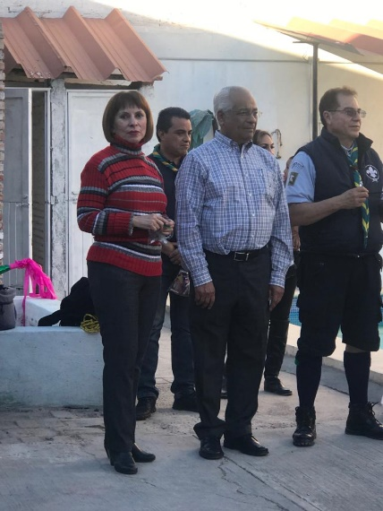
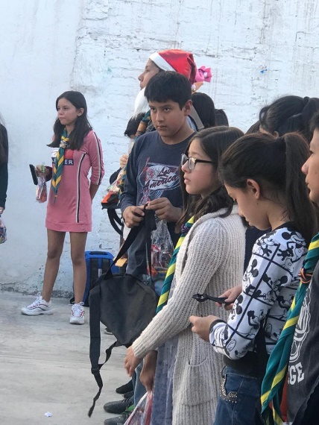

Durante el mes de diciembre, se realizaron asesorías legales a personas con distintas problemáticas, así como la canalización de personas que solicitan empleo en diferentes empresas de las ciudades de Saltillo, Matamoros, Viesca y Francisco I. Madero.

